 | Заявочный лист  для участия в соревнованиях по хоккею с шайбой среди подростковых клубов нефтяного региона РТ  на Кубок ПАО «Татнефть» сезон 2025 – 2026г.г.  Команда «Пламя» г.Азнакаево

п/н | Фото игрока | ФИО игрока | Дата рождения | Амплуа | К/А
1 | 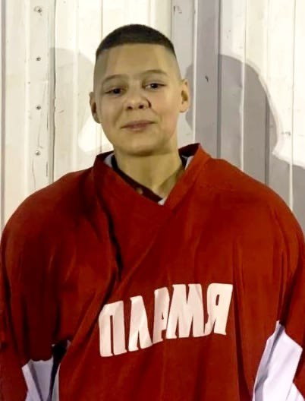 | Валиев Тимур Фанисович | 10.06.2012 | Нападающий | А
2 | 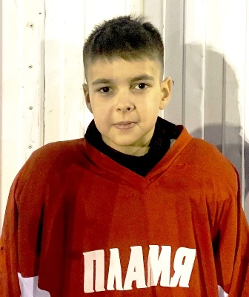 | Мусин Карим Айдарович | 06.12.2013 | Защитник
3 | 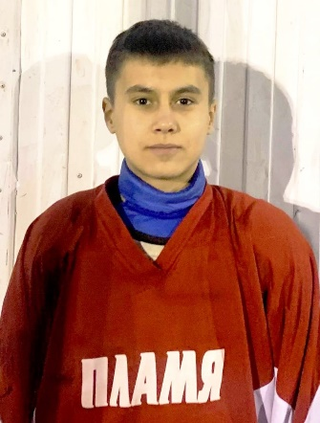 | Мусин Альмир Айдарович | 12.11.2011 | Защитник
4 | 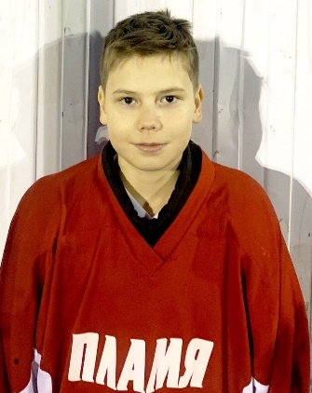 | Талипов Амир Альбертович | 20.02.2012 | Вратарь
5 | 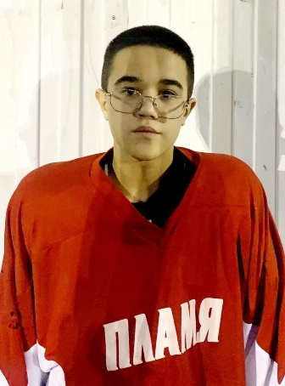 | Мустафин Ислам Ильнурович | 17.10.2011 | Защитник
6 | 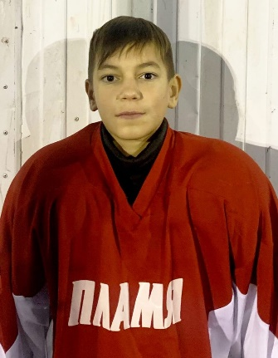 | Халиков Самир Эльвирович | 19.04.2012 | Защитник
7 | 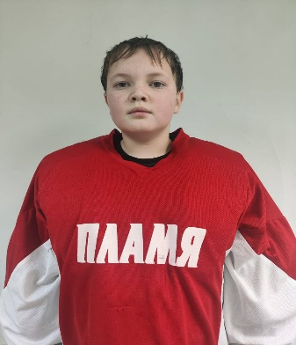 | Габдуллин Тимур Данилович | 05.08 2014 | Вратарь
8 | 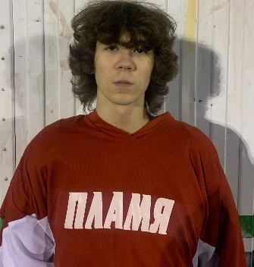 | Хайбуллин Кирам Русланович | 06.02.2012 | Нападающий
9 | 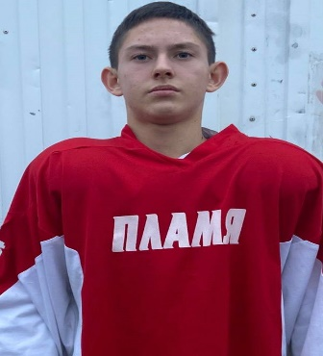 | Хакимов Булат Ильдусович | 08.01.2010 | Защитник
10 | 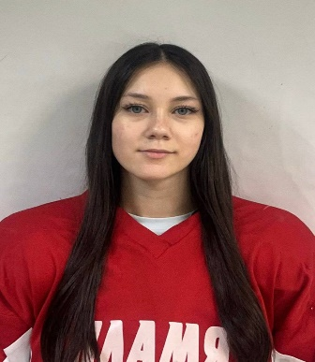 | Мустафина Камилла Ренатовна | 05.08.2009 | Нападающий
11 | 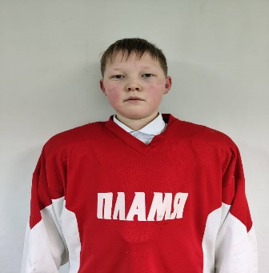 | Халимов Тимур Русланович | 04.07.2013 | Нападающий
12 | 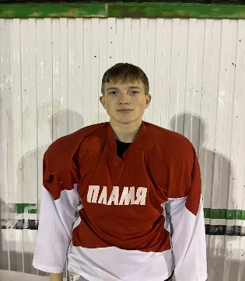 | Лотфуллин Алгиз  Ильмасович | 26.03.2010 | Нападающий

Руководящий состав команды
п/н | ФИО | Должность | Телефон
1 | Галиев Радик Робертович | Тренер | +79172980116
2 | Хакимов Илдус Римович | Помощник тренера | +79179174270

